**Отчет по мероприятиям с 28 марта по 03 апреля 2022 года**

**02 апреля 2022 года в 10:00** в СК с.п. Сентябрьский состоялся Первый этап физкультурно-спортивного комплекса ГТО - «Готов к труду и обороне», среди лиц занятых трудовой деятельностью, неработающего населения и пенсионеров Нефтеюганского района «Игры ГТО». В личном первенстве приняли участие 22 человека.

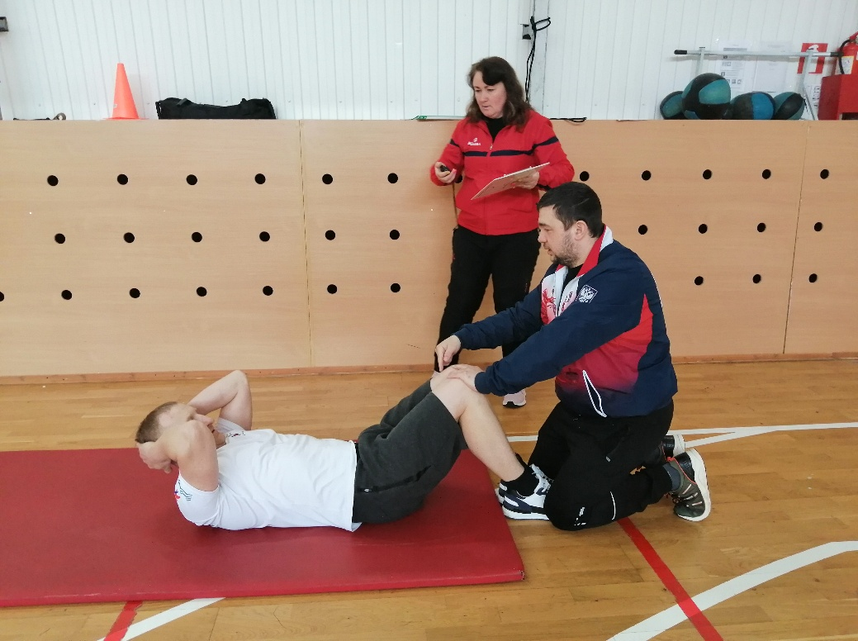

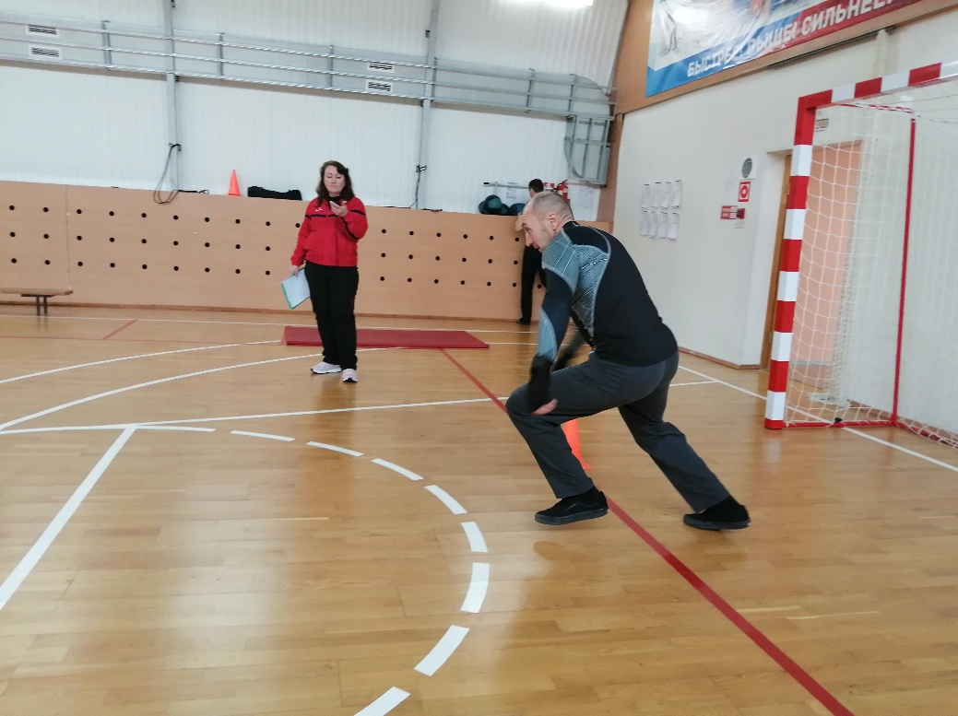

**02, 03 апреля 2022 года в 10:00** на трассе картинг-клуба «Вираж» состоялось Открытое первенство городского поселения Пойковский по зимнему картингу среди детей.

В соревнованиях принимали участие команды: г. Сургут «ДОСААФ», г. Сургут «Беркут», г. Новый Уренгой «Норд», г. Когалым, г.п. Пойковский «Вираж».

Личный зачет:

- Супермини - Бушев Илья (г.п.Пойковский)

- Ракет-120 – Савин Никита (г. Новый Уренгой)

- Союзный – Пуянов Алексей (г. Новый Уренгой)

- Хонда-юниор - Черепков Иван (г. Новый Уренгой)

- Класс «Е» - Шлейдовец Александр (г. Сургут Беркут)

- Пионер – Петров Григорий (г.п. Пойковский)

**Первое** общекомандное место– г. Новый Уренгой «Норд»

**Второе** общекомандное место–г.п. Пойковский «Вираж»

**Третье** общекомандное место – г. Сургут «ДОСААФ»

Количество участников – 20 человек.

Спортсмены занявшие призовые места были награждены памятными дипломами и денежными призами.

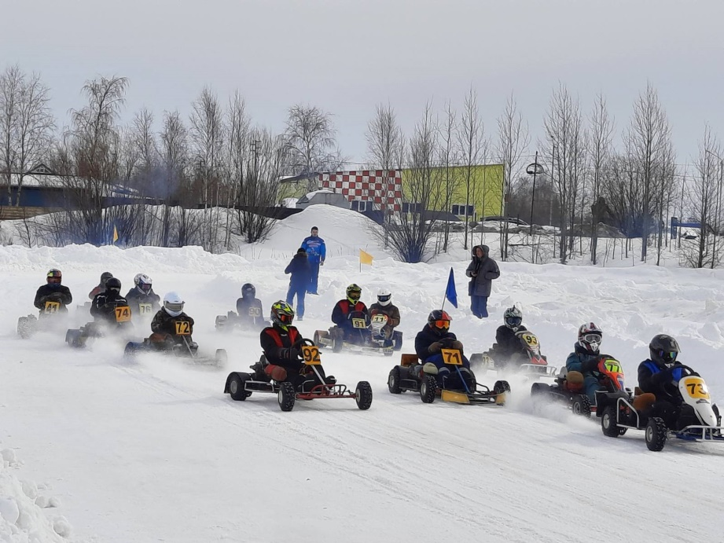

**02 апреля 2022 года в 11:00** на лыжной трассе СК с.п, Салым состоялось командное первенство с.п.Салым по охотничьему биатлону. В первенстве приняли участие четыре команды (20 человек). Участникам необходимо было пройти определенную дистанцию на охотничьих лыжах и показать свое мастерство в стрельбе по мишеням. Спортсмены были награждены памятными дипломами и денежными призами.

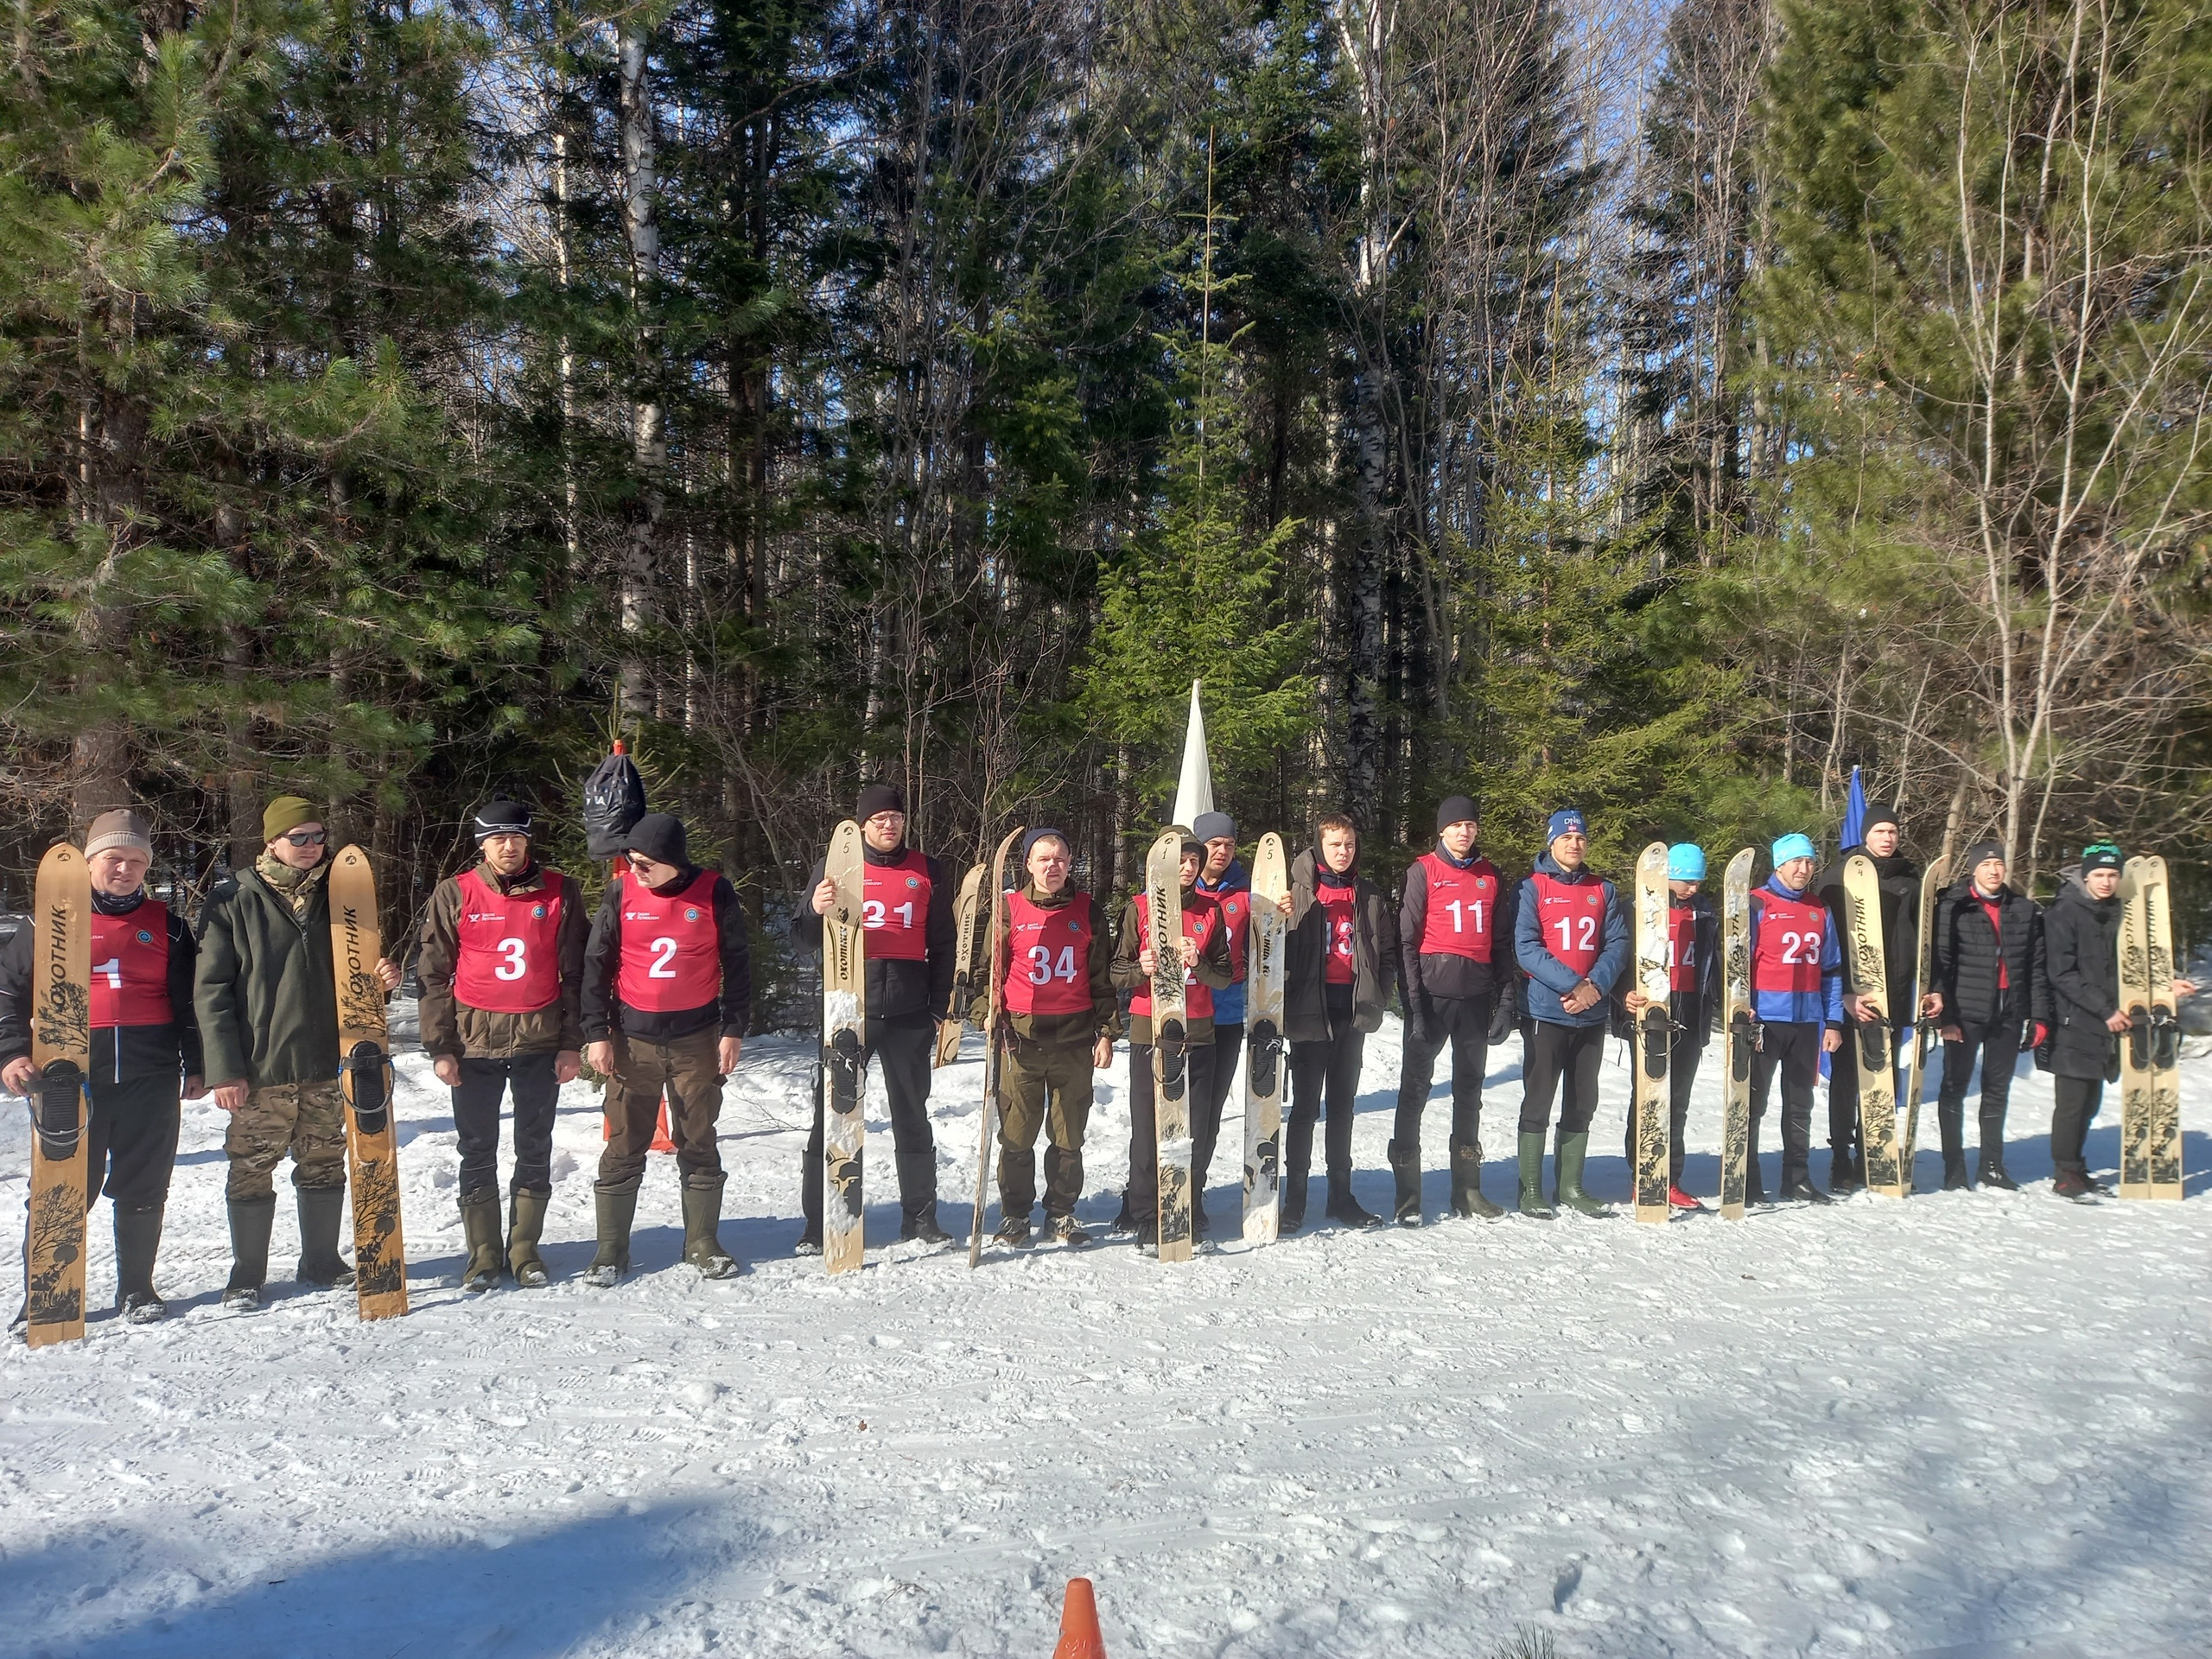

**03 апреля 2022 года в 11:00** в с.п. Каркатеевы состоялось первенство поселения по мини-футболу среди школьников (2-5 классы). В результате упорной борьбы призовые места распределились следующим образом:

**1 место -** команда «Каркатеевы»,

**2 место -** команда «Гномики»,

**3 место -** команда «ЛОР»

Количество участников - 15 человек.

Спортсмены, занявшие призовые места были награждены памятными дипломами и денежными призами.

